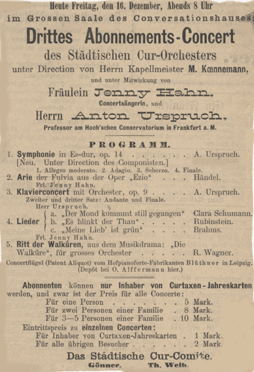
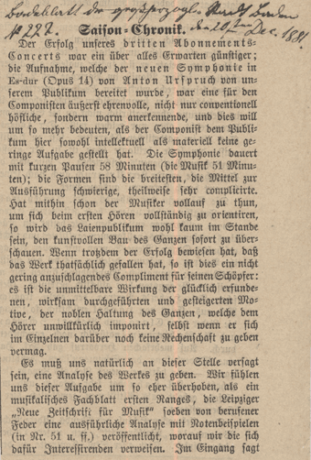

Kritik zum dritten Abonnenments-Concert vom 16. Dezember 1881

Saison-Chronik

Der Erfolg unseres dritten Abonnemts-Concerts war ein über alles Erwarten günstiger; die Aufnahme, welche der neuen Symphonie in Es-Dur (Opus 14) von Anton Urspruch von unserem Publikum bereitet wurde, war eine für den Componisten äußerst ehrenvolle, nicht nur conventionell höfliche, sondern warm anerkennende, und dies will um so mehr bedeuten, als der Componist dem Publikum hier sowohl intellektuell als materiell keine geringe Aufgabe gestellt hat. Die Symphonie dauert mit kurzen Pausen 58 Minuten (die Musik 51 Minuten); die Formen sind die breitesten, die Mittel zur Ausführung schwierige, theilweise sehr complizierte. Hat mithin schon der Musiker vollauf zu thun, um sich beim ersten hören vollständig zu orientieren, so wird das Laienpublikum wohl kaum im Stande sein, den kunstvollen Bau des Ganzen sofort zu überschauen. Wenn trotzdem der Erfolg bewiesen hat, daß das Werk thatsächlich gefallen hat, so ist dies ein nicht gering anzuschlagendes Compliment für seinen Schöpfer; es ist die unmittelbare Wirkung der glücklich erfundenen, wirksam durchgeführten und gesteigerten Motive, der noblen Haltung des Ganzen, welche dem Hörer unwillkürlich imponiert, selbst wenn er sich im Einzelnen darüber noch keine Rechenschaft zu geben vermag.[…]

